ОБЩЕСТВО С ОГРАНИЧЕННОЙ ОТВЕТСТВЕННОСТЬЮ
«МанометрПро»

Адрес юридический: 213123, Могилёвский район, д. Новое Пашково, ул. Полевая, 35
Адрес фактический, почтовый: 212008, г.Могилёв, ул. Турова, 5
Р/с в белорусских рублях: Р/с BY24BELB30121116940020226000;
в ОАО «Банк БелВЭБ», код банка BELBBY2X, г.Минск, пр-т Победителей, д.29
УНП: 790822108 ОКПО: 300671777000
«23» октября 2019 г. г. Могилев

ООО «МанометрПРО» просит предоставить счет или коммерческое предложение на:

1.Конфетти-машина – 2 шт.
Конфетти-машина. Разбрасывание конфети вентилятором. Загрузка до 1 кг бумажных конфети или до 2 кг конфети с металлическим блеском. Мощность 240Вт. Укомплектована крюками для подвеса. Диаметр разброса 4м. Управление по DMX.

2. Вентилятор радиальный для распространения сценического дыма – 2 шт.
Вентилятор радиальный для распространения сценического дыма. Мощность 700 Вт. Объём нагнетаемого воздуха до 8500 м3/ч. DMX управление. Размеры 51 x 49 x 45см.

3. Генератор дыма – 2 шт.
Генератор дыма, производительность 1130 м3/мин, 3000 Вт, емкость 6л, время нагрева 12 мин., расход 200мл/мин. Вес 20 кг. Пульт дистанционного управления. DMX управление. Габаритные размеры 735x310x269мм.

4. Машина для производства сценичекого снега – 2 шт.
Машина для производства сценического снега. Мощность 750 Вт. Выход 150 мл/мин. Резервуар для жидкости объёмом 5л. Максимальный расход жидкости -1л за 4 минуты. DMX управление. Вес 12,6 кг. Габаритные размеры 554x276x228 мм. Вес 11,7кг.

5. Генератор тумана – 1 комплект.
Генератор тумана, производительность 85 куб./мин. Ёмкость  резервуара - 2.5 л. Потребление жидкости-20 час./л. DMX управление.  Транспортировочный кейс. Рабочее давление: 2 Бар. Потребляемая  мощность: 480Вт. Габаритные размеры 510x375x350 мм. Вес 32кг. | шт | 1
Генератор тумана. Время разогрева 60с. Регулировка насоса и  вентилятора. DMX управление. Встроенный таймер. Ёмкость резервуара  - 2 л. Рабочее давление: 2 Бар. Потребляемая мощность: 1500Вт.  Габаритные размеры 470x250x250 мм. Вес 8,7кг. | шт | 1

6. Машина для производства тяжелого сценического дыма – 1 шт.
Машина для производства сценического тяжёлого дыма. Объём выброса дыма:340 м.куб./мин. Время начального разогрева: 12 мин. Ёмкость резервуара: 10 литров. Объём потребления жидкости: 100 мл /мин (100%%% выход). Мощность 3100Вт. DMX управление. Колёса для передвижения. Вес: 120 кг. Размеры: 800x608x800 мм.

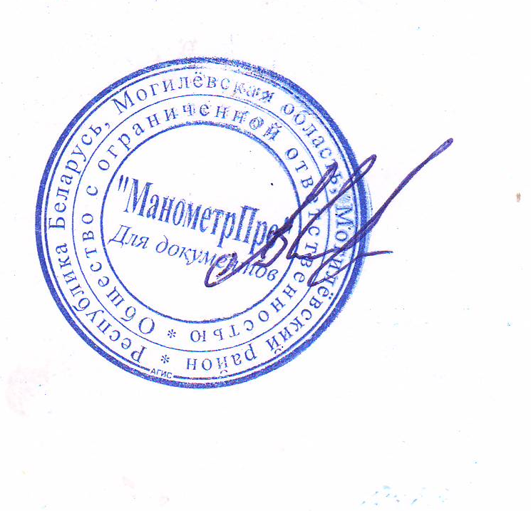
САМОВЫВОЗ!!!

Директор А.В.Нечипорук

Менеджер Гапонова Светлана
+375-222-72-45-56 т/ф
+375-222-72-42-69
+375-296-310-555
gaponova_ss@holl-company

